**Kim był Gustaw Flaubert?**

**Jeśli szukasz dobrej literatury z XIX w. to koniecznie przeczytaj nasz artykuł. Przybliżamy w nim życiorys oraz twórczość Gustawa Flauberta.**

**Gustaw Flaubert**

Jeśli szukasz dobrej literatury z XIX w. to koniecznie przeczytaj nasz artykuł. Przybliżamy w nim życiorys oraz twórczość *Gustawa Flauberta*.

**Życiorys Gustawa Flauberta**

**Gustaw Flaubert** był francuskim pisarzem. Swoje dzieła stworzył w XIX wieku. Są one niewątpliwie bardzo ważnym elementem współczesnej kultury. Pisarz urodził się 12 grudnia 1821 roku w Rouen we Francji. Kiedy zrezygnował ze studiów prawniczych w całości poświęcił się pisarstwu. Mógł sobie na to pozwolić, dzięki stabilności finansowej jaką zapewnił mu ojciec. Do swojej pracy podchodził bardzo profesjonalnie. Jego styl pisarstwa jest bardzo charakterystyczny. Jego życie było bardzo inspirujące i miało ogromny wpływ na historie jakie opisywał w swoich powieściach.

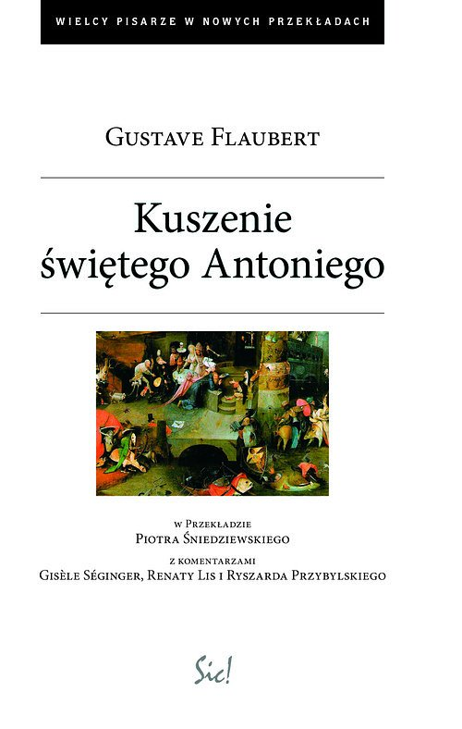

**Najlepsze książki pisarza**

[Gustaw Flaubert](https://woblink.com/autor/gustave-flaubert-8759) w swoim dorobku posiada wiele wybitnych dzieł. Mowa tutaj w szczególności o książce pt.„Pani Bovary”, która osiągnęła ogromną popularność na całym świecie. Spod jego pióra wyszły również takie powieści jak „Kuszenie świętego Antoniego”, „Szkoła uczuć” czy „Salambo”. Obecnie książki te zakupisz w każdej księgarni stacjonarnej oraz internetowej. Warto zapoznać się z klasyką w formie elektronicznej lub audio. Ponadto wiele z jego książek zostało zekranizowane.